教 学 工 作 诊 断 与 改 进
制度建设与运行方案

佛山市南海区盐步职业技术学校
2018年9月

目录
一、指导思想 - 3 -
二、目标与任务 - 4 -
（一）目标 - 4 -
（二）任务 - 5 -
三、体系建设 - 7 -
（一）健全组织，形成组织体系 - 7 -
（二）完善规划，形成目标体系 - 11 -
（三）制定标准，形成标准体系 - 12 -
四、组织实施 - 14 -
（一）培训学习，提高认识 - 14 -
（二）建立机制，提供保障 - 15 -
（三）拟定方案，指导实施 - 16 -
（四）现状分析，明确起点 - 16 -
（五）搭建平台，支撑诊改 - 16 -
（六）修订制度，规范管理 - 17 -
五、诊改运行 - 18 -
（一）学校层面，按照目标管理和绩效管理开展诊改 - 18 -
（二）专业层面，按照专业建设方案及目标责任开展诊改 - 19 -
（三）课程层面，开展目标责任与过程监控诊改 - 20 -
（四）教师层面，按照教师发展标准开展自我诊改和考核性诊改 - 21 -
（五）学生层面，根据学生发展标准开展自我诊改和考核诊断 - 22 -
六、保障措施 - 23 -
（一）组织保障 - 23 -
（二）制度保障 - 23 -
（三）资金保障 - 24 -
（四）技术保障 - 25 -
附件 佛山南海区盐步职业技术学校教学诊改工作推进安排表 - 26 -

佛山市南海区盐步职业技术学校
教学工作诊断与改进制度建设与运行方案
为贯彻落实《国务院关于加快发展现代职业教育的决定》和《广东省人民政府关于创建现代职业教育综合改革试点省的意见》，不断深化教育教学改革，全面提高学校人才培养质量，根据《教育部办公厅关于建立职业院校教学工作诊断与改进制度的通知》（教职成厅〔2015〕2号）、《关于做好中等职业学校教学诊断与改进工作的通知》（教职成司函〔2016〕37号）、《广东省教育厅关于启动广东省中等职业学校教学工作诊断与改进工作的通知》（粤教职函〔2016〕75号）、《广东省中等职业学校教学工作诊断与改进学校工作指南》要求，对照教育部《中等职业学校教学工作诊断与改进指导方案（试行）》、《广东省中等职业学校教学工作诊断与改进实施方案（试行）》、《佛山市中等职业学校教学工作诊断与改进实施方案（2016－2020）》，根据我校办学基础，结合《南海区盐步职业技术学校“十三五”规划》等学校重要规划文件，按照教育部《关于确定职业院校教学诊断与改进工作试点省份及试点院校的通知》（教职成司函[2016]72号）的相关工作要求，制订本方案。

一、指导思想
以党的十八大、十九大精神、习近平新时代中国特色社会主义思想为指导，全面贯彻落实《国务院关于加快发展现代职业教育的决定》、《国务院关于深化产教融合的若干意见》、《广东省人民政府关于创建现代职业教育综合改革试点省的意见》、《广东省职业教育条例》等重要文件精神，以提高职业教育人民满意度为宗旨，以质量提升为核心，以内涵建设为重点，以精细管理为载体，以教学工作诊断与改进为抓手，坚持“需求导向、自我保证、多元诊断、重在改进”的工作方针，在各级教育主管部门指导下，以南海教育“品质教育、学在南海”思想为引领，围绕南海区盐步职业技术学校“品质立校，创新强校，和谐治校”的办学理念，坚持“为学生的出彩人生奠基”的育人宗旨，坚持依法治校，民主管理，提升内涵，打造“品牌盐职”的工作方针，以立德树人为根本，以服务发展为宗旨，以促进就业为导向，发挥学校办学主体的积极性和主动性,主动适应经济社会发展需要和学生发展需求，开展基于学校人才培养工作状态数据的“全员全过程全方位”的自主诊断、自主改进、接受复核，改善办学条件、规范学校管理、深化教学改革、完善制度体系、健全运行机制，建立高效的内部质量保证体制，持续提升我校办学质量，为企业和高校输送“德技双馨”、具有创新意识的高素质的技能型人才，把我校建设成为特色鲜明、人才培养质量不断提高、教学质量在市内一流的职业技术学校。

二、目标与任务

（一）目标
在搭建一个平台（人才培养工作状态数据平台）的基础、树立现代质量文化四个意识（主体意识、标准意识、数据意识、反思意识）、坚持四个结合（与学校“十三五”规划结合、与学校日常工作结合、与绩效考核相结合、与制度建设相结合）、坚持三全原则（全员、全过程、全方位）、体现三个特征（个性化、常态化、持续化）的工作思路下，激发内生动力，切实发挥学校的质量保证主体作用，通过开展为期三年的教学工作诊断与改进螺旋，在确保基本的办学方向、基本的办学条件、基本的管理规范基础上，建立基于大数据的常态化、周期性的教学工作诊改制度与运行机制；构建学校全员全过程全方位、“五横五纵一平台”内部质量保证体系；培育全员以人为本、谦虚、谨慎、自律、合作、创新、法治的现代质量文化；在“品质南海”的框架下，通过实施五大品牌工程（教师发展促进工程、品牌专业工程、品牌德育工程、双百社团工程、教科研工程），打造“品牌盐职”，提升服务经济社会发展的能力，把我校建设成为特色鲜明、人才培养质量不断提高、教学质量在市内一流的职业技术学校。

（二）任务
1.提高认识，树立现代质量文化意识
（1）主体意识
学校发挥办学主体作用，明确办学理念和办学定位，通过自我诊断和自我改进不断提高人才培养质量，提高社会影响力和美誉度。使每一位教职工树立立足岗位、创新发展的责任意识，最终实现人人参与诊改。
（2）标准意识
通过宣传和培训交流，对全体教职工渗透现代职业教育管理的理念，进行质量文化的熏陶，将“品质立校，创新强校，和谐治校”的办校理念植根于每一位教职工的思想中，让每一位教职工主动向工作要质量，抓好每个环节，坚持“零缺陷”理念，最终使各项工作标准内化为全体成员的自觉意识，并外化为全体成员的一种生活方式和习惯。
（3）数据意识
通过培训指导，让全体教职工主动认识数据、采集数据、管理数据，并应用平台数据，建构工作过程预警监控机制，提高过程性管理的效率。
- 反思意识
以诊改为抓手，培育师生员工自我反思的意识，使学校各职能部门、师生员工对自己的工作进行梳理，思考分析现状与目标之间的差距，发现问题，分析问题，并从中总结经验教训，改进问题，以更好地成长和完善。
2.打造“两链”，构建内部质量保证体系
结合学校实施的五大品牌工程，运用SWOT分析方法，拟定学校十三五”发展规划，并进一步分解为学生素质发展规划、专业建设规划、课程建设规划、师资队伍建设规划、校园文化发展规划等专项规划，形成目标链；在坚持底线的基础上，以目标链为起点，根据各级政策文件，明确学校各岗位的工作标准，各项工作最低标准，建立起学校各项工作的建设标准，形成标准链。通过健全目标链、标准链，在此基础上初步构建起学校、专业、课程、教师、学生各层面的工作流程，从决策指挥、质量生成、资源保障、支持服务和监督控制各系统间完整且相对独立的内部质量保证体系。
3.加强建设，建立诊改机制
参照教育部和本省市诊改工作方案为基础,建立学校诊改机制，包括主体责任落实机制、过程监控机制、反馈机制等,制定教学诊改工作例会制度、信息采集与报送制度、绩效考核制度等，使诊改工作常态化，真正落实诊改到各责任主体，并以诊改为抓手，催生“8”字形质量改进螺旋，从而不断完善内部质量保证体系。
4.架构平台，建设智能校园
通过建设智能校园，进一步提高学校信息化水平，建立校本化的人才培养工作状态数据平台，整合现有系统的数据，消除现有数据孤岛，最终建成学校智能校园信息化管理平台。构建人才培养工作状态数据采集工作机制，坚持部门负责、源头输入原则，保证数据的准确、规范、唯一，及时掌握和分析人才培养工作状态。健全智能校园信息化管理平台统计分析和和预警功能，为学校开展诊改提供数据支持，为学校有关部门决策提供参考，为学校提升办学水平、社会舆论监督提供支撑。
5.建立质量年度报告制度
每年通过完成人才培养工作状态数据数据采集和分析工作，形成诊断报告的同时，编制质量年度报告，向社会公布，接受社会的监督，全面展示学校人才培养状况、教育教学、学生德育、学校党建等情况，总结提炼教育教学改革的经验做法、分析存在的困难和问题、提出改进的措施和办法。

三、体系建设
以学校“十三五”规划制定的一系列目标为依据，确立质量目标和标准，逐层建立“五纵五横一平台”为框架的内部质量保证体系（五纵即决策指挥、质量生成、资源建设、支持服务、监督控制五个纵向系统，五横即学校、专业、课程、教师、学生五个横向层面）实现内部管理水平和人才培养质量的提升。

（一）健全组织，形成组织体系
1.学校质量保证委员会
主任：焦玉君
副主任：华群青、闫灵麟、周立新、李师翔
职责：由学校党总支委成员负责领导和统筹全校教育教学质量保证工作的决策指挥；审定诊断与改进工作实施方案；审定学校年度人才培养质量报告和诊改报告；定期听取各工作组的汇报，研究和决定重大事项；对各阶段工作实施统一领导和督查等。
2. 质量管理办公室
学校质量保证委员会下设质量管理办公室（简称质量办）
主任：陈俊清
成员：各行政部门负责人、专业部部长
职责：负责教学工作诊断与改进试点各项工作的统筹实施、协调推进和落实日常管理等工作；制定诊断与改进工作实施方案；指导各相关部门制定相应的工作目标和流程计划，跟踪任务完成情况；组织安排教学工作诊改各类培训；指导建设校本人才培养工作状态数据管理平台，规范管理数据上传工作；组织数据采集分析和校级自主诊断工作，跟踪落实改情况；撰写学校年度自我诊改报告和年度人才培养质量报告、执行质量保证委员会的决策和决定等。
3.五个层面质量保证工作推进组
（1）学校管理质量保证工作推进组
组长：焦玉君
副组长：杨洁仪
成员：办公室、各职能部门
职责：负责开展以人才培养质量提高为目标的学校组织结构调整与优化工作，对学校组织结构、管理程序及规章制度的制订与执行进行全面诊断与改进。
（2）专业质量保证工作推进组
组长：华群青
副组长：黄桂胜
成员：教务处、教研处、培训处、就业处、各专业部
职责：负责制定学校专业建设规划，开展专业结构调整与优化工作，组织对专业建设质量进行全面诊断与改进，推进“品牌专业”工程建设，打造品牌专业。
各专业设立专业质量保证工作组，由专业负责人任组长，由教研组长、骨干教师组成，编制本专业建设规划、专业建设标准和人才培养方案等，开展专业调整与优化工作，负责推进专业建设和管理，构建特色育人模式，组织专业部全体教师规范实施专业教学，负责本专业质量的自我诊改，撰写专业质量报告等。
（3）课程质量保证工作推进组
组长：华群青
副组长：黄桂胜
成员：教务处、教研处、各专业部、课程
职责：负责制定课程建设规划，组织开展对各专业课程管理与建设质量进行全面诊断与改进，推进课改工程，提升教科研水平。
根据专业小方向设立课程质量保证工作小组，由教研组长任组长，由课程教师组成，编制课程计划和标准，负责本课程质量的自我诊改，进行学生学业情况分析，撰写课程质量报告等。
（4）教师发展质量保证工作推进组
组长：闫灵麟
副组长：杨洁仪
成员：办公室、教务处、教研处、各专业部
职责：负责师资队伍建设规划、教师个人成长规划、师资建设等的全面诊断与改进。推进教师发展促进提升工程，打造职教名师。
（5）学生发展质量保证工作推进组
组长：闫灵麟
组长：邓碧华
成员：学生处、就业处、团委、各专业部
职责：负责育人体系、育人文化及学生成长环境等的全面诊断与改进。推进“德育品牌工程”建设，提升“三牧德育”育人效果。
4.数据管理质量保证小组
组长：陈俊清
副组长：刘雄浩
成员：陈文、邹霞、蔡华、梁伟聪、罗剑勇、祝家权、吴茜、彭润景、谢凯鸣、李晓琳、李琳玉
职责：负责搭建学校诊断与改进的数据平台，推进智能校园建设工程；为每一位师生员工确定中心数据采集点；组织和跟进各职能部门、全体教师采集数据，将采集进度情况反馈到质量办、学校领导小组；完成数据的上报；将各类数据整理，为学校管理提供数据支持。引导教师学会运用数据实现工作过程的预警和监测。
5.全员责任制
全面动员，发挥教师、学生质量保证主体作用，全员参与。
组织体系架构图如下：
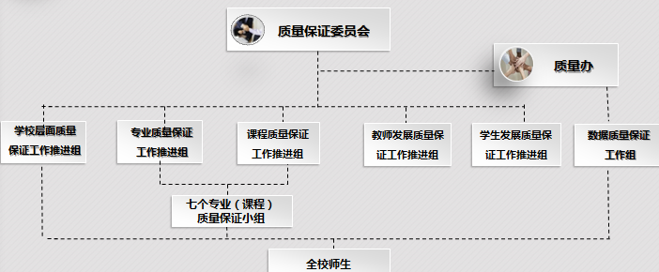
图1 学校诊改组织体系

（二）完善规划，形成目标体系
1. 学校修订 “十三五”规划
运用SWOT分析法，通过开展各种形式的调研、分析，明确学校发展的基础、资源状况、专业建设现状、课程建设现状、教师发展状况、学生发展状况等，对学校的内外环境进行科学分析，寻找差距，客观对待存在的问题和不足；全面把握职业教育发展的新特点、新趋势，认真分析区域经济社会发展对我校发展提出的新要求；科学论证“十三五”期间学校的发展目标、发展思路和工作重点，制定战略举措，在此基础上完善学校“十三五”发展规划，明确学校的五大品牌工程。同时，厘清各部门在实现学校“十三五”发展目标中的职责和任务，制定目标任务分解表，梳理各项工程中的二级目标、主要举措、保障措施、时间进度、责任部门、考核标准等，使各项专项规划、子规划与学校的质量目标保持一致。明确各部门每年要完成的任务，为各部门、专业部制定工作计划提供依据。
2.部门制定专项规划
各部门根据学校“十三五”规划分解的任务制定学生素质发展规划、专业建设规划、课程体系建设规划、师资队伍建设规划、校企合作规划、校内外实训基地建设规划等专项规划，各专业在市场调研的基础上根据学校总规划和专项规划编制专业建设子规划。学校各职能部门、各专业部根据总规划、专项规划、相关子规划分解为年度工作目标，进而制定本部门、本专业部的学期工作计划。
3. 教师制定发展规划
各专业部根据年度工作目标进一步分解给每一位教职工。教职工依据学校和所在部门的发展目标，在充分进行自我分析的基础上，制定职业发展规划，明确个人发展目标。
4. 学生制定发展规划
学生依据学校和所在专业的发展目标，根据个人实际情况，在班主任、德育教师、专业教师等的指导下，结合《职业生涯规划》课程，制定个人发展规划，明确个人发展目标。
表1 南海区盐步职业技术学校规划体系
学校“十三五”发展规划 | 内部质量保证体系建设规划
专业建设专项规划 | 社会服务工作发展规划
课程体系建设专项规划 | 就业及顶岗实习管理发展规划
师资队伍建设专项规划 | 专业建设整合发展提升”十三五“发展规划
德育建设专项规划 | 模具制造技术专业建设规划
信息化校园平台建设专项规划 | 机电技术应用专业建设规划
校企合作专项规划 | 服装设计与工艺专业建设规划
学校党政领导班子及后备干部队伍建设行动计划 | 高星级饭店运营与管理专业建设规划
教科研工程建设规划 | 电子商务专业建设规划
学生干部队伍建设行动计划 | 会计电算化专业建设规划
校园文化建设规划 | 物流服务与管理专业建设规划

（三）制定标准，形成标准体系
1.梳理上级部门制定的有关中职学校工作各项标准
汇编《职业教育文件选编》，学习各级政策文件，梳理出包括《中等职业学校设置标准》、《中等职业学校教师专业标准》、《中等职业学校专业教学标准》、《中等职业学校专业顶岗实习标准》、《中等职业学校专业仪器设置装备规范》、《中等职业学校公共基础课程教学大纲》、《中等职业学校专业基础课教学大纲》等，明确学校各项工作最低标准。
2.完善学校层面的质量标准
根据决策指挥、质量生成、资源保障、支持服务和监督控制5大纵向系统相互关联、互相配合的需要，按照系部二级扁平化、网络化管理的设计理念和责权明确的工作思路，结合学校的工作实际，进行原有管理制度的修改和完善工作，进一步厘清部门职责和岗位职责，建立各类服务标准，完善行政处（室）、专业部目标考核标准。
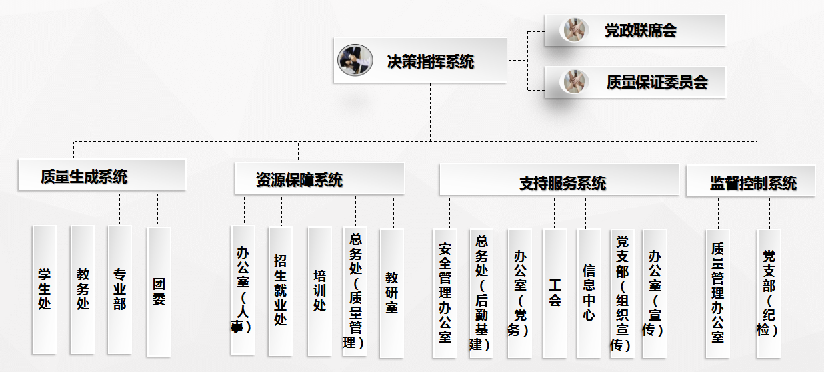
图2 学校层面纵向系统划分
3.建立专业、课程质量标准
基于为培养适应地方经济结构调整、产业转型升级需要的、具有创新意识的高素质劳动者和技能人才的人才培养目标，制定相应的人才培养方案、专业建设标准、专业动态调整标准、课程标准、教学设计标准、课堂教学标准等。
4.建立教师发展质量标准
以《南海区盐步职业技术学校师资队伍建设“十三五”发展规划》为依据，促进教师的专业发展为目标制定教师培训标准、双师型教师认定标准、骨干教师标准、专业带头人标准、教师职称评审标准等教师发展标准。
5.制定学生发展质量标准
以立德树人、增强素质为根本，以激发活力、提升品质、促进就业为导向，以培养学生职业道德素质和专业素养为核心，制定品德行为标准、专业技能标准、社会实践标准、三好学生标准等学生发展质量标准。
表2 南海区盐步职业技术学校主要工作标准
序号 | 名称 | 序号 | 名称
1 | 岗位职责标准 | 11 | 新任教师标准
2 | 专业部绩效考核标准 | 12 | 初级职称教师标准
3 | 人才培养方案 | 13 | 中级职称教师标准
4 | 实施性教学计划 | 14 | 高级职称教师标准
5 | 专业建设标准 | 15 | 双师型教师标准
6 | 专业动态调整标准 | 16 | 骨干教师标准
7 | 职业能力标准 | 17 | 专业带头人标准
8 | 课程标准 | 18 | 兼职教师标准
9 | 教学设计标准 | 19 | 学生发展标准
10 | 课堂教学标准

四、组织实施
按照教育部《关于确定职业院校教学诊断与改进工作试点省份及试点院校的通知》、《广东省中等职业学校教学工作诊断与改进实施方案（试行）》以及《佛山市中等职业学校教学工作诊断与改进实施方案（2016－2020）》相关工作要求，学校根据以下程序开展诊改工作：

（一）培训学习，提高认识
1.走出去，参加上级培训
根据上级的统一部署，参加由全国教学诊改专委会、广东省教育厅、佛山市教育局组织的各类培训，通过培训学习，加深对教育部文件精神的理解，深化对诊改内涵、工作目标、试点工作意义的认识，明确实施方案的制作要求。
2.请进来，专家指导培训
邀请各级诊改工作专家委员会到校为全体教职开展诊改培训，强化教职工对诊改重要性的认知，使教职工形成诊改对提高办学质量、提升学校内涵建设和人才培养质量具有决定作用的共识，确保学校教学诊改工作的统筹安排和顺利开展。
邀请专家、技术人员到校开展教学诊改数据采集培训和答疑，让每一位教职工提高认识，解开疑惑，为我校人才培养状态数据采集的顺利开展奠定良好的基础。
3.校本化，开展立体式培训
通过组织召开教职工全员培训会、行政领导培训会、数据小组培训会、专业部老师培训会等，学习教育部、省教育厅、市教育局相关文件要求，明确国家全面推进职业院校教学诊改工作的目的、学校开展诊改工作的现实意义和要求；明确数据采集的重要性以及指导数据的收集与整理工作；开展质量年报编写、数据分析报告、自我诊断报告、自我诊改报告编写等主题的专项培训。
结合诊改工作进程，编写《诊改应知手册》、《数据采集手册》、《诊改问答》等作为校本学习材料，以集中学习和分散自学的方式提高对诊改的认识和对质量提升的责任意识。

（二）建立机制，提供保障
根据学校实际情况，组建开展教学诊改提高教育教学质量的团队，建立学校质量保证委员会、质量管理办公室、五大（学校、教师、学生、专业、课程）质量保证工作推进组、数据管理小组等组织机构，组织和协调全校教学工作诊断与改进制度建设与运行的各项工作。
通过制定质量办岗位职责、数据管理办法、建立会议制度、建立沟通协调机制、奖惩机制，以制度为保障，营造机制，确保诊改工作常态化运作。

（三）现状分析，明确起点
通过梳理学校的现状，为确立目标和开展诊改打下基础。2016年12月前，依据2009年以来教育部、省教育厅、市教育局各级教育行政主管部门颁发的系列规范性文件要求，在学校班子的领导下，分线、分部门、分专业对学校的办学现状进行调研，对是否符合设置条件、所开专业是否符合专业办学条件、专业设置情况进行全面核查。

（四）编制方案，指导实施
在认真研读和吃透上级有关诊改的文件后，通过开展办学条件及专业设置条件自查，明确学校的基础状况后，在广泛调研的基础上，编制诊改实施方案，指导学校诊改工作阶梯式推进，一阶段一重点，前阶段为后阶段奠定基础，后阶段巩固前阶段成果。

（五）搭建平台，支撑诊改
做好人才培养工作状态数据采集平台的搭建工作，编制《人才培养工作状态数据采集手册》以及《状态数据使用管理办法》，明确数据采集责任、数据运行管理等环节的工作要求及责任主体，对全体教职工进行数据采集培训，坚持源头采集原则，保证数据的准确、规范和标准。
结合学校“十三五”规划要求，对标修订《盐步职业技术学校信息化建设“十三五”发展规划》，力使学校信息化平台建设助力学校、专业、课程、教师、学生等五个层面发展目标的有效实现。学校信息化平台在日常的教学工作中，收集、录入真实有效的数据，通过对平台数据提取、分析、挖掘，为学校、处室、专业部等各个层面自我诊改提供监测反馈、实时预警。另外通过信息化平台的数据供给，各处室部门通过对数据的分析研究,可形成教师每学期、每学年的数据清单，与教师个人的“十三五”发展规划目标进行对比，为教师的绩效考核和自我改进提供数据依据。
学校信息化平台建设分三个阶段进行建设：第一阶段：2017年12月前完成状态数据采集平台的建设；第二阶段：2018年12月前完成智能校园平台的建设，建设好校本数据中心；第三阶段：2019年12月前，实现以平台状态数据为各层面开展自我诊改提供实时预警、监测反馈数据，有效激发师生自主诊改的内生动力。

（六）修订制度，规范管理
结合学校的工作实际，进行原有管理制度的修改和完善工作。成立制度建设领导小组，负责制度建设的顶层设计。成立制度建设工作小组，具体负责各个层面的制度修改、完善。各工作小组通过调研、讨论等方式，广泛听取教职工意见，对所有规章制度进行研究、审核。
（七）目标引导，运行诊改
在完成“两链”打造后，争取在2018年下半年开始开展各个层面的自我诊断和自我改进，2018年底至少进行专业层面的校内复核，形成自我诊改报告。
（八）申请复核，总结提升
根据上级有关文件精神，我校将试点诊改周期确定为三年，复核阶段为2019年上半年，学校结合学校诊改推进情况，制定复核工作计划。学校根据复核改进意见和学习、研讨结论制定改进方案，明确改进工作的责任主体，确定改进工作任务，制定改进工作措施。

五、诊改运行
根据学校、专业、课程、教师、学生5个层面所打造的目标链、标准链，坚持问题导向和目标导向，开展自我诊断、自我改进。

（一）学校层面,按照目标管理和绩效管理开展诊改
将诊改工作融入到部门的绩效考核，强化各责任单位和责任人的主体责任，按照规划目标——制定标准——制定计划——组织实施 ——自我诊断——学校抽样复核（考核）——反馈改进——学习创新——改进提升的诊改流程，实现可持续发展和螺旋式上升（如图3）。
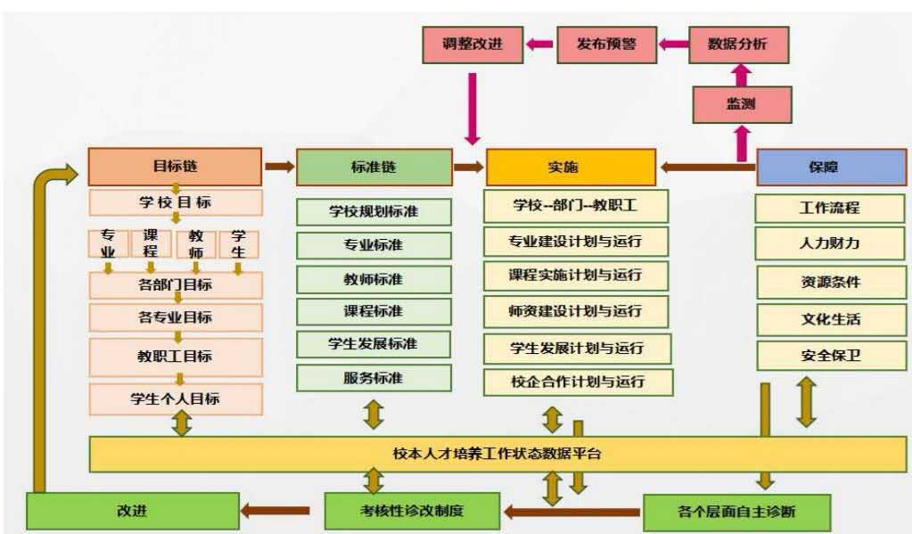
图3 学校层面诊改运行图

1．各部门根据学校规划目标、专项规划目标、质量标准，结合《诊断项目表》制定每学期工作计划并组织实施。
2．各部门每月开展一次目标完成情况自我诊断。
3． 期中质量保证委员会开展一次诊改情况监测。监测工作任务落实、项目建设、过程管理成效,将诊断情况反馈给相关部门，由各责任部门制订改进方案，明确整改措施、整改目标和整改期限等，落实改进任务，期间五个层面工作推进小组对改进事项进行跟踪督促。
4．每年结合岗位目标任务开展考核。

（二）专业层面，基于专业建设方案及专业教学标准开展诊改
以专业部为主体，每年基于专业建设方案和专业教学标准，结合数据状态分析进行专业质量分析，开展自我诊断和改进，专业诊改情况与专业部绩效考核、教研组绩效考核挂勾（如图4）。
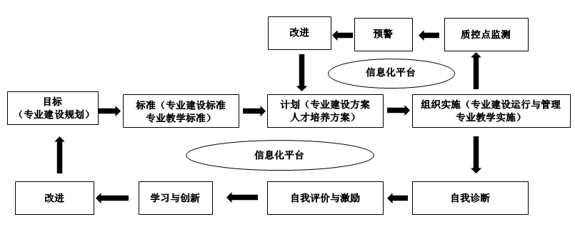
图4 专业层面诊改运行图
1．各专业每年开展市场需求调研，根据毕业跟踪调研、用人单位满意度调查、学生能力测评情况分析、学生学业情况分析等，明确本专业发展定位，修订人才培养方案，实行专业的动态调整。
2 基于专业建设方案实施专业考核。一方面专业部每月通过数据平台监测建设任务，诊断任务进展情况和改进，保证建设的进度与质量，学校职能部门予以督查，每学期对建设任务完成情况进行考核诊断，与专业部绩效考核、教研组奖励性绩效、个人评优评先挂钩。另一方面吸收行业、企业、用人单位专家参与开展一年一轮专业质量考核，并及时反馈和改进。
3.基于专业教学标准实施专业教学质量诊改。每年结合专业课程教学状态数据，对照专业教学标准，开展专业教学质量的诊断。
4．专业部每年根据专业建设方案诊改情况及专业教学质量诊改情况形成专业自我诊断报告及专业年度质量报告。

（三）课程层面，开展目标责任与过程监控诊改
以专业教研组及公共基础教研组课程团队为主体，开展阶段性检查监控和即评即改的过程监控，每年基于数据状态分析进行课程质量分析，开展自我诊断和改进，课程诊改情况与教研组绩效考核挂勾（如图5）。
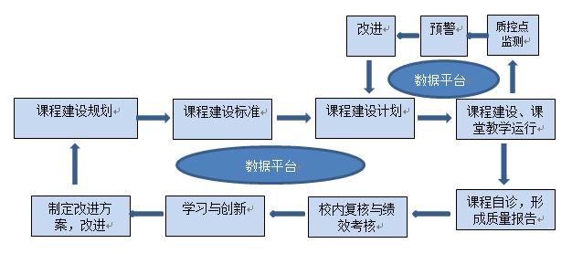
图5 课程层面诊改运行图

1.根据学校课程建设规划，教研组制定课程年度建设计划，明确年度建设目标和任务。修订和完善各门课程标准，明确课程资源环境建设、授课计划、教学设计、课堂教学目标达成、课堂教学诊断等课程质量控制点，每月定期汇报任务进展情况。
2. 通过开展教学巡堂督导，听课督导，实时跟踪改进，充分运用校内质量监控与管理平台，及时了解教学过程中的问题与不足，运用现代信息技术实施课堂教学质量在线检测等，开展过程监控。
3．课程质量保证工作小组每年组织开展毕业生信息跟踪，了解用人单位需求，动态调整课程体系、课程标准、授课计划、授课内容、授课教案。
4．课程质量保证工作小组基于数据状态编制课程质量年度报告，课程质量保证工作组对教研组完成课程建设目标情况进行绩效考核，由工作小组及教师个人制订改进方案，明确整改措施、整改目标和整改期限等，落实改进任务，期间课程质量保证工作组对改进事项进行跟踪督促。

（四）教师层面，按照教师发展标准开展自我诊改和考核性诊改
根据学校各类教师标准，学期末开展教师发展标准自诊，新任教师、兼职教师每学期由专业质量保证小组开展一次考核，其余校内专任教师每一学年由教师自诊后开展考核（如图6）。
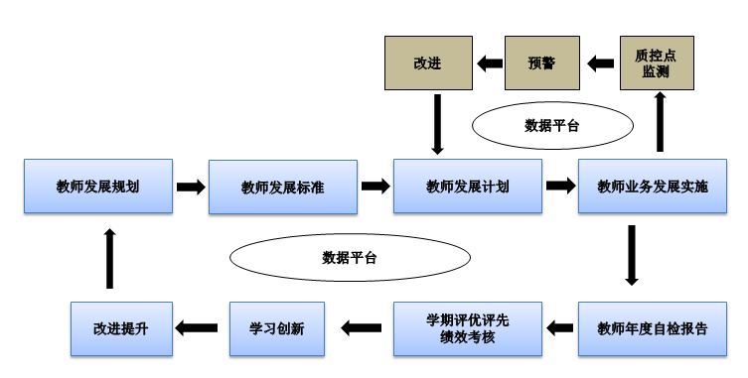
图6 教师层面诊改运行图
每位教师根据个人发展目标和标准，开展教学反思和定期的自我诊断，发现问题，分析问题，改进问题，不断提高工作质量，每年进行教师年度考核，形成每个教师的质量改进螺旋。

（五）学生层面，根据学生发展标准开展自我诊改和考核诊断
由德育课程《职业生涯规划》老师及班主任指导每一位学生制定个人发展规划，每一学期末开展学生自我诊断和教师考核诊断，班主任、德育教师、科任教师等作实时外部情况反馈、指导改进（如图7）。
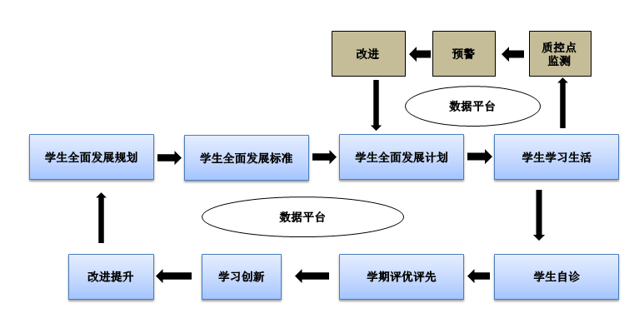
图7 学生层面诊改运行图

每位学生在《职业生涯规划》教师及班主任的指导下，制定个人发展规划，根据个人发展目标和标准，在学校教师的指导下开展定期的自我诊断，发现问题，分析问题，改进问题，不断提高学习、成长质量，形成每个学生的质量改进螺旋。

六、保障措施
教学工作诊断与改进是学校充分发挥教育质量保证的主体作用，查找不足和完善提高的工作过程，具有持续性、常态化，是全校师生员工全员参与、全方位覆盖的过程。为确保工作顺利推进，学校建立组织、资金、机制等保障措施。

（一）组织保障
根据学校实际情况，成立质量保证委员会、质量管理办公室、专业（课程）质量保证小组、数据管理小组等组织机构，组织和协调全校教学工作诊断与改进制度建设与运行的各项工作。

（二）制度保障
1．建立主体责任落实机制
依据我校“十三五”发展规划要求，对学校规划体系和年度工作计划所确定的方针和目标进行有效管理，坚持“分层管理、责任到人”的原则，对学校、专业、课程、教师、学生五个层面的各项目标和任务进行逐层分解，学校的每一个行政处室、专业部、师生员工都确立自身目标，明确工作任务，建立工作标准，定期开展自我诊断并实施自主改进，学校定期抽样复核，最终从下至上、由分到合形成学校整体层面的诊断改进，从而有效保证学校规划目标和年度计划落到实处，对没有完成目标任务的部门、个人进行提醒、帮助、指导。
2．建立过程监控机制
将规划体系确定的目标任务落实完成情况与数据平台相结合，实现过程性、实时性采集。学校、(部门)专业部基于数据与标准体系进行分析，开展自我诊断，形成诊断报告，各部门依据诊断报告，制定改进方案，逐渐逼近学校规划目标，实现规划目标。
3．建立沟通协调制度
通过每两周至少一次的质量保证委员会会议，及时通报教学诊改的进度，协调解决工作中遇到的问题；通过定期每月两次或不定期教学诊改工作会议，各工作推进小组向质量保证委员会汇报诊改进展情况、存在的问题，以便对诊改工作进行及时全面的跟踪。
4．建立年度质量报告制度
成立学校、专业、课程、教师、学生五个横向层面的质量分析、报告、公开小组，“一把手”挂帅，明确职责，明确报告发布的时间、内容、要求。加强对质量年报撰写的培训指导，确保报告全面、系统、客观、真实地紧扣人才培养工作，全面展示人才培养状况、教育教学、学生德育、学校党建等情况，宣传办学理念和办学成果，展示学校风采风貌和办学特色，总结提炼教育教学改革的经验做法、分析存在的困难和问题、提出改进的措施和方法。采取校园网、微信公众号、校务公开等公开方式发布质量年报，主动接受教师、学生、家长、企业、社区、政府等社会的监督，促进学校与社会的交流，形成良性的诊改循环周期，确保各项教育教学工作的质量形成。

（三）资金保障
我校作为诊断与改进工作的主体责任方，将主动争取政府支持，在财政经费中将预留出诊改工作经费，包括信息化平台建设、培训等费用，争取专业示范点、专业带头人工作室专项资金支持，结合学校目前实施的五大品牌工程，在每一年7月做好下一年关于骨干教师培养、“双百”社团、工学一体化课程开发与实施等经费的预算申报，并保证合理规范使用。对实施考核性诊断的各项结果与绩效考核挂勾，为内部质量保证体系运行提供动力。

（四）技术保障
成立由学校计算机教师、校外专业技术人员等组成的技术团队，为诊改工作常态化、可持续开展提供技术支持。

附件：南海区盐步职业技术学校教学诊改工作推进安排表

佛山市南海区盐步职业技术学校

附件:

佛山南海区盐步职业技术学校教学诊改工作推进安排表
序号 | 工作项目 | 工作内容 | 负责部门（人） | 时间
1 | 培训学习 | 学习各级有关诊改的文件精神、教育部领导讲话精神 | 全体行政、部长  教职工 | 2016年9月起
 |  | 参加各级诊改专题培训 | 全体行政、部长  骨干教师 | 2016年9月起
 |  | 召开全校教职工动员会 | 校长室 | 2016年9月
 |  | 成立诊改领导小组（质量保证委员会） | 校长室 | 2016年9月
 |  | 开展中层行政干部培训 | 全体行政、部长 | 2016年10月起
 |  | 开展全员培训 | 全体行政、部长  教职工 | 2016年10月起
 |  | 开展数据采集、管理培训 | 质量办、数据管理小组 | 2016年11－12月
 |  | 邀请诊改专家到校进行培训 | 质量办 | 2016年11月起
2 | 制定方案 | 制定我校教学工作诊改实施方案 | 质量办 | 2016年11月前
 |  | 审定教学诊改工作实施方案 | 质量保证委员会 | 2016年11月
3 | 部署工作 | 教职工会议部署诊改工作 | 质量保证委员会 | 2016年11月
 |  | 数据采集准备工作 | 数据管理小组全体教职工 | 2016年11月
4 | 数据采集 | 数据采集员（全体教职工）培训 | 质量办、全体教职工 | 2016年12月
 |  | 平台数据字段项的内涵解析培训 | 数据管理小组 | 2016年12月
 |  | 完成第一次数据采集 | 全体教职工 | 2016年12月
5 | 现状分析 | 进行办学条件、专业条件核查，明确定位 | 各处室、专业部 | 2016年12月
6 | 完善制度 | 梳理和修订学校现有规章制度 | 各职能部门、教职工 | 2016年12月-2017年8月
7 | 修订规划 | 学习原有规划，明确要建立的规划体系和要求，确定目标链 | 各职能部门、师生员工 | 2017年8月起
8 | 2015学年数据分析 | 完成数据录入 | 全体教职工 | 2017年3月
 |  | 数据分析培训 | 质量办、专业部 | 2017年5月
 |  | 数据分析 | 教职工 | 2017年6月
 |  | 形成数据分析报告 | 质量办、各职能部门 | 2017年6月
9 | 研究和制定标准 | 研究教育部、省、市相关教育教学管理文件 | 各职能部门 | 2017年6月起
 |  | 根据学校发展定位，结合实际情况，制定各项工作标准 | 各职能部门、专业部、师生员工 | 2017年9月起
10 | 2016学年数据录入和分析 | 2016－2017学年数据录入 | 全体教职工 | 2017年7-9月
 |  | 数据分析 | 各部门、全体教职工 | 2017年10月
 |  | 形成数据分析报告 | 各部门、专业部、各工作组 | 2017年11月
11 | 质量报告 | 撰写学校人才工作年度质量报告、个人总结 | 各部门、专业部、教职工、学生 | 2017年12月－2018年1月
12 | 进一步完善规划和标准 | 形成完整的目标链和标准链 | 各部门、专业部、师生员工 | 2018年1 -9月
13 | 自我诊断  自我改进 | 开展各个层面的诊改 | 五个层面工作推进组 | 2018年9－12月
 |  | 进行校内抽样检查 | 质量保证委员会、质量办 | 2018年11月
 |  | 撰写至少专业层面自我诊改报告 | 各部门、专业部 | 2018年12月
 |  | 撰写学校人才工作年度质量报告 | 质量办、专业部、课程组 | 2018年12月
14 | 总结提升 | 根据自我诊改报告及学校抽样检查意见进行总结提升 | 各部门、师生员工 | 2019年1－5月
15 | 试点校复核 | 申请国家复核 | 学校 | 2019年6月
16 | 持续诊改 | 落实复核意见、总结提升 | 全校各部门、师生员工 | 2019年6月起

